浅议Wap网页设计中的锚点链接 By 飞灵



最近做了wap站中的搜索结果页的改版，记录一下关于锚点链接的心得~

关于锚点链接

锚点链接一般用于比较长的网页，使用内部链接建立页内目录。单击目录跳转到文本的相应位置，最常见的如“回顶部、模块间跳转”等。

关于锚点链接，可用性研究的宗师Jakob Nielsen写过一篇名为Avoid Within-Page Links的文章，排斥锚点链接，认为它有害页面健康，最典型的例子是“返回顶部”，反对原因大致可归纳为：

·干扰用户浏览页面；

·认为没有必要，浏览器或键盘足以完成此功能；

·操作结果不明确，用户对“顶部”认知不固定；

对于手机端WAP页而言，由于很多手机不支持脚本，因此很多时候只能寄期望于用户的浏览器有快速跳转功能。而对于按键机，焦点跳转就会相当痛苦。现在好多wap已尝试使用锚点链接，比如一些资讯类网站，这类网站信息量很大，页面很长，锚点链接的必要性由此被深刻体现。

﻿﻿﻿[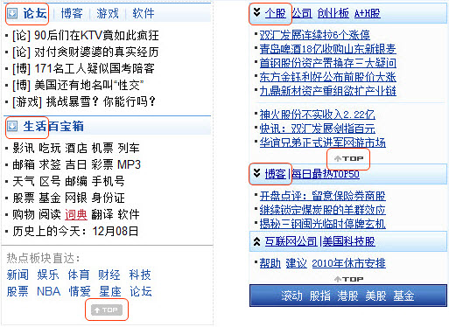](http://ued.koubei.com/wp-content/uploads/2010/12/2010-12-9-15-16-58.jpg)

图1 锚点链接的两种应用形式

目前对于锚点链接的应用主要分为两种（见图1）：

·模块间快速跳转

·跳转到顶部

优点：·页面过长，这种快速跳转可减少按键做功

缺点：·目标位置传达得不明显，用户不能预期跳转后焦点位置落到哪；

·受手机屏幕大小的限制，用户无法了解全局，跳转后会失去方向感；

同样，对于搜索结果页面来说，由于向用户呈现了多条结果list，页面也会很长，因此适当地运用锚点链接会减轻用户的操作负担。

锚点链接在搜索结果页面的应用

一般来说，功能区在搜索结果页面的位置有两种情况：在搜索结果list的顶部、在搜索结果list的底部，以下分别对两种情况的利弊作分析。

1功能区在搜索结果list的顶部

[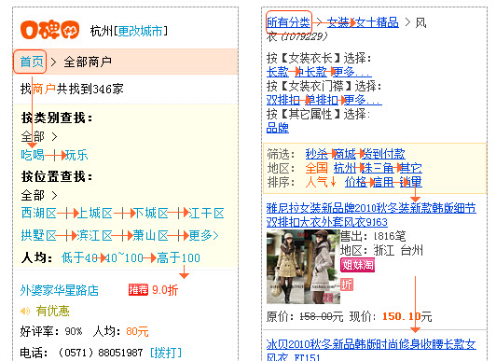](http://ued.koubei.com/wp-content/uploads/2010/12/2010-12-9-10-49-48.jpg)

图2 功能区在顶部的焦点切换顺序

优点：利于重复筛选。如用户想选“西湖区的吃喝”或者“杭州地区的商城”，先选择其中一个条件，页面刷新后，在页面顶部再选  择另一个条件，会易于操作（如图2）。

缺点：每次页面刷新后焦点都会停在页面的第一个链接。用户想到达搜索list,要走一条漫长的路（如图2）。此时只能寄望于浏览器本身对链接焦点的执行顺序，结果非常不可控（很多手机不支持快速跳转，另外，并不是所有的用户此功能都十分了解）。

2功能区在搜索结果list的底部

优点：刷新页面后，在页面顶部用户可以直达结果list；

缺点：重复筛选的成本会变得很高。刷新页面后用户必须要绕过结果list，到达页面的底部去完成这些筛选操作（如图3）。

[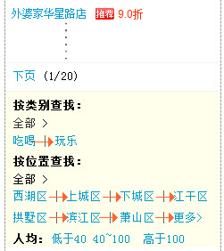](http://ued.koubei.com/wp-content/uploads/2010/12/2010-12-9-15-00-59.jpg)

图3 功能区在底部的焦点切换顺序

在SERP页面如何平衡功能和结果

这次改版的宗旨：

在SERP页面平衡list结果和 “筛选区”的优先级（对于我们找商户来说，前者高于后者）；  
·尽量减少页面刷新次数，所以不采用链接到一个新页面的方式；

最后的优化方法是（如图4）：

·在搜索结果页list上方加个锚点，当用户需要重新筛选时，链到筛选功能区。  
·当用户不需要时，直接忽略这个焦点，到达结果list。  
·为提升用户跳转后的方向感，将锚点入口处的视觉表现形式设计得同筛选功能区一样。

[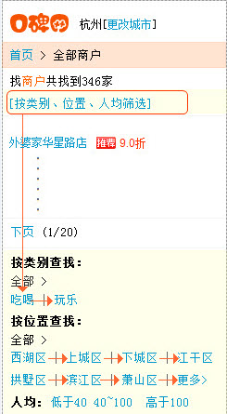](http://ued.koubei.com/wp-content/uploads/2010/12/2010-12-9-15-13-46.jpg)

图4 搜索结果页锚点链接的焦点切换顺序

总结

在Wap网页设计中，由于浏览器或者硬件方面的限制，运用锚点链接很有必要，同时也注意以下几个点：

·平衡搜索结果和功能区对用户的重要性，在适当的位置放出锚点链接

·搞清用户在用锚点链接时的实际意图，用含义明确的文案传达出来

·为提升跳转后的方向感，可统一锚点位置和目标位置的视觉表现形式